Ámbito del Proyecto

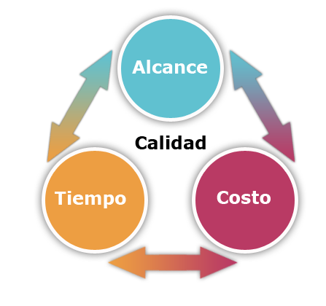

Darel Martínez Caballero

Indice

Introducción ……………………………………………………………………………………….. 3

Desarrollo ……………………………………………………………………………………….…. 3

Conclusiones ………………………………………………………………………………….…… 4

Bibliografía …………………………………………………………………………………...…… 5

Introducción:

Aquí se definirán los límites del proyecto “Hot2Eat”, también que se hará para que este proyecto cumpla su objetivo establecido.

Quedando 5 puntos claves:

- Objetivo del proyecto
- Resultado del proyecto
- Límites del proyecto
- Resultados del proyecto
- Limitaciones del proyecto

Desarrollo

- Objetivo del proyecto
  - Este proyecto llamado “Hot2Eat” será un programa de gestión y control de todo el proceso comercial entre empresas de comida y una empresa de reparto. En el que se administrará:
    - Venta de productos
    - Gestión de reparto
    - Gestión comercial

  - Como Características principales tendrá:
    - Gestión de Pedidos
    - Gestión de reparto
    - Panel de administración para ciertos usuarios
  - Funciones:
    - Validación de los repartos
    - Control de ubicación del repartidor
    - Adjudicación del repartidor para los pedidos generados
    - Gestión de estados (Pedido aceptado, Pedido en preparación, Pedido listo, Pedido En espera de reparto, Pedido en reparto, Pedido entregado)
  - Los servicios o resultados que ofrecerá:
    - Panel de usuarios
    - Panel de administración
    - Control de los pedidos realizados
    - Control de los repartos realizados
    - Avisos a los repartidores
    - Aviso a las empresas de comida
    - Control gps

- Límites del proyecto

Como limitaciones frente al desarrollo de la App tenemos:

  - Manejo de API’s para el control de la distancia y ubicación en cada momento del repartidor-comercio-cliente
  - No poder abarcar todo lo que conlleva la creación de un panel de administración para usuarios específicos.
  - El desarrollo de buenos diseños llamativos para su interfaz

¿Que se puede abarcar?

  - El sistema de gestión de avisos
  - Login de usuarios
  - La adición de productos y todo el sistema de gestión (Agregar productos a un carrito, quitarlos, la compra)
  - El mostrar la ubicación de los comercios

- Resultados del proyecto

Como resultado de los procesos que se realicen en la utilización de la App tenemos:

  - Generación de facturas
  - Generación de los registros de compra
  - Guardados de registro de los procesos de compra en una BD

- Limitaciones del proyecto

Como limitaciones del proyecto tenemos:

  - El tiempo, ya que hablamos de una aplicación que mínimo son mas de 120h de trabajo y difícilmente asumible por una sola persona para llegar a completar por completo toda la App.
  - La carencia de un diseñador
  - Al ser una aplicación de comercio se debe de gestionar una pasarela de pago y los datos de los clientes deben estar a salvo (Carencia de conocimientos sobre ciberseguridad)
  - Falta de testing unitario, por conocimiento y falta de tiempo.

Conclusiones

Se trata de un proyecto que a priori parece sencillo de realizar, pero una vez empiezas a visualizar cada proceso necesario que debe de cumplir y realizar la App, te das cuenta que va mucho mas allá que una simple Web Comercial. Ya que se debe tener en cuentas cosas como la gestión de usuarios que no solo bastará con realizar un registro en una bd si no que se deben de utilizar tokens para mayor seguridad, además existen varios procesos hasta llegar al resultado final (La entrega del producto) existiendo dos grandes procesos que se deben comunicar Empresa de comida – Empresa de reparto - Cliente, sin llegar a errores en los datos que se registren.

Bibliografía

Alcance y Limitaciones de un Proyecto - Cuáles son y ejemplos. (n.d.). Concepto.de. https://concepto.de/alcance-y-limitaciones-de-un-proyecto/
Asana. (n.d.). Qué son las metas de un proyecto y cómo redactarlas, con ejemplos • Asana. Asana. https://asana.com/es/resources/how-project-objectives

